Муниципальное автономное общеобразовательное учреждение «Средняя общеобразовательная школа № 13»

Творческий проект
Тема работы
«Робот-комбайн для прореживания»

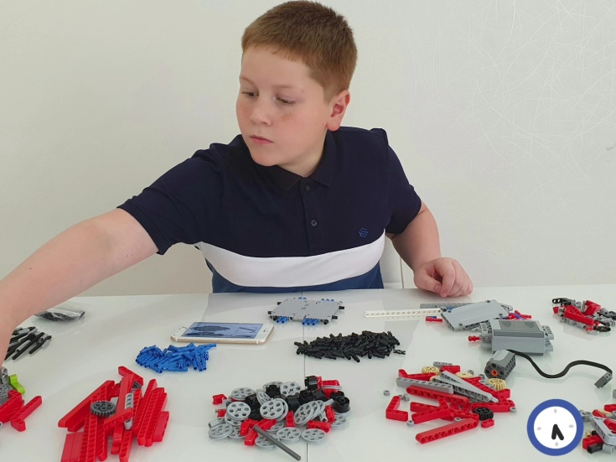

Выполнил: Кравчук Андрей Евгеньевич
учащийся 4 класса МАОУ «СОШ № 13»

Руководитель проекта : Ковалева Елена Гомеровна Учитель начальных классов

г.Североуральск , 2020 год

Оглавление
- Введение……………………………………………………………………3
- Теоретическая часть
  - Роботы, используемые в сельском хозяйстве ..4
  - Технические характеристики проекта и принцип работы модели. 4
- Практическая часть
  - Демонстрация робота-комбайна… 6
- Заключение 7
- Список используемых источников и литературы 8
- Приложения… ………………………………………………………… 9,10

Введение
В наши дни в стране большое значение уделяется сельскому хозяйству, наш район не исключение. Так как меня интересует роботизированная техника, я решил узнать о сельскохозяйственных роботах или агроботах – это роботы, используемые в сельскохозяйственных работах. Цель проста, заменить человеческий труд, повысить эффективность и урожайность.
Мне кажется, для облегчения работы людей и экономии средств надо создавать и применять больше роботов.
Поэтому я представляю проект по робототехнике - «Робот-комбайн для прореживания ». Это шаг вперёд для всего сельского хозяйства. Он позволит облегчить работу на полях.
Цель проекта – создать робототехническое устройство, как модель сельскохозяйственного робота, способную выполнять действия - прореживание.

Задачи проекта:
- изучить научно-популярную литературу, интернет – источники по роботизации сельского хозяйства;
- разработать компоновку робота;
- разработать основные принципы работы робота;
- разработать системы управления и безопасности;
- протестировать робототехническое устройство и исследовать работу датчиков.
Предмет исследования: устройство, выполненное из конструктора LEGO MINDSTORMS Education EV3.

Методы исследования:
- изучение информации в сети Интернет;
- анализ технических инструкций подобных роботов;
- эксперимент с роботом;
- анализ полученных результатов исследования.

Теоретическая часть

Роботы, используемые в сельском хозяйстве
Индустрия сельского хозяйства активно использует автоматизированные системы, но в использовании роботов несколько отстаёт.
Важным аспектом разработки агророботов является энергоэффективность. Наиболее продвинутые разработки опираются на энергию солнца.
Ladybird — робот для выращивания овощей. Робот для контроля за ростом овощей, уничтожения вредителей, удаления сорняков.
Rosphere — робот для мониторинга сельхозпосадок. Робот представляет собой небольшую шарообразную конструкцию, которая может беспрепятственно перемещаться по территории, независимо от рельефа. Rosphere оснащен встроенной системой спутниковой навигации, инновационным механизмам передвижения, который позволяет Rosphere передвигаться в нескольких плоскостях одновременно.
RowBot — робот для удобрений. Маленький, манёвренный, специализирован под одну задачу: распылять удобрения.
В Японии разработан робот RiceBot — для посева риса. В работе использует GPS и набора гироскопы.
Agria — умеет пахать, культивировать почву, сеять, бороться с вредителями.

Технические характеристики проекта и принцип работы модели
Роботизированные системы разделяют на автоматизированные системы и, собственно роботов. Автоматизированные системы работают автономно, но требуют оператора на борту или удаленно. Роботы – не требуют вмешательства или контроля человека.
Роботов для использования в сельском хозяйстве относят к категории сервисных роботов. В свою очередь можно выделить такие подкатегории, как беспилотники, роботы для использования в точном земледелии, например агроботы, роботы для использования в животноводстве, пример: доильные роботы и т.д.
Зачем нужны роботы в сельском хозяйстве, спросите вы меня?
Роботы способны выполнять различные операции – обработку почвы, ее удобрение, посев, посадка, доение скота, кормление и т.д. Использование программно-аппратных комплексов беспилотного управления для замены водителей сельскохозяйственных транспортных средств позволяет сократить перерасход материалов, а также увеличивает урожайность за счет более точной обработки земли.

Преимущества робота перед сельхозтехникой:
- Автономность
Робот может работать на поле полностью автономно, с помощью программы, при этом оператор контролирует процесс работы робота удаленно.
- Экологичность
Робот оснащен электрическим двигателем и поэтому не загрязняет окружающий мир. Перезарядка аккумуляторов происходит через солнечные батареи. В ненастную погоду робот может работать, используя двигатель внутреннего сгорания, работающего на метане.
- Проходимость
Он может проходить в трудно проходимых местах, так как оснащен большими колесами.
- Бесшумность
По сравнением с обычными комбайнами мой робот практически бесшумный за счёт того, что у него нет дизельного двигателя.
- Экономичность работы
Он может работать очень долго благодаря тому, что работает на солнечной энергии. Для работы в плохую погоду возможна работа на дополнительном двигателе на природном газе или водородном двигателе в будущем.
- Экономическая целесообразность
Робот имеет высокий ресурс и мало ломается, так как робот работает на солнечной энергии – экономия на ГСМ.

Практическая часть Демонстрация робота-комбайна
Проект собран из набора для робототехники LEGO MINDSTORMS Education EV3 . Программа для управления роботом написана на языке программирования NXT-G. Управление роботом в дистанционном режиме происходит по каналу Bluetooth через приложение для системы Android и IOS.
Компоновка робота
Робот состоит из нескольких составляющих: системный блок, 2 больших мотора, средний мотор, вращающие элементы, опорные колеса, ножи, держатель равновесия (Приложение 1).
Процесс работы
Оператор робота будет следить за передвижение робота с помощью специальных камер, которые установлены на роботе и системы Глонас. На комбайне будут установлены ультразвуковой датчик и динамик, чтобы отпугивать животных и предупреждать людей. Эти системы необходимы для того, чтобы не позволить роботу задавить кого-нибудь или нанести вред другой технике и постройкам.
Робот едет прямо на указанную ему длину поля, захватывая сразу 2 рядка, так как растения посажены густо их нужно проредить. Он проезжает и прореживает именно на то расстояние, которое необходимо для того, чтобы растения выросли нужного размера. Механизм вращается, радиус между ножами равен расстоянию между растениями. Ножи движутся вдоль рядка, заглубляются в почву на 1-2 см и срезают все растения-сорняки, находящиеся в зоне действия ножей.
Нож вырезает сорняки и лишние растения. Действия выполняются по циклу, закончив обработку данного участка, машина разворачивается и переходит на новый участок. Действия продолжаются, пока не закончится поле (количество действий указанные в программе) (Приложение 2).

Заключение
При работе над моим проектом были использованы разнообразные методы и приемы: изучение технической и научной литературы, конструирование, программирование, испытание, корректировка ошибок, анализ и систематизация материала.
Робот может управляться оператором или работать по заранее составленной программе. Использование роботов позволяет облегчить или вовсе заменить человеческий труд в сельском хозяйстве.
Теоретическая значимость работы – в ходе проектирования, конструирования, программирования моделей, я пополнил свои знания в области математики, технологии.
Практическая значимость работы – в ходе выполнения исследовательской работы, была разработана модель робота, управление которой осуществляется с помощью программы EV3.
«Робот-комбайн для прореживания» является передовой и перспективной сельскохозяйственной техникой будущего. Он дорог, но затраты компенсируются высокой производительностью, экологичностью и безопасностью.
С помощью такого робота наш район сможет покрыть свои потребности в технике и рабочей силе.

Библиографический список
- Автоматизированные устройства. ПервоРобот. Книга для учителя. LEGO Group, перевод ИНТ, - 134 с., илл.
- Возобновляемые источники энергии. Книга для учителя. LEGO Group, перевод ИНТ, -122 с., илл.
- Индустрия развлечений. ПервоРобот. Книга для учителя и сборник проектов. LEGO Group, перевод ИНТ, - 87 с., илл.
- Технология и информатика: проекты и задания. ПервоРобот. Книга для учителя. – М.:ИНТ. – 80 с.
- С.А.Филатов. Робототехника для детей и родителей. Изд. М.Наука 2013, 319 ср.

Этапы сборки:
Вид сверху

Приложение 1

Вид справа (сбоку)

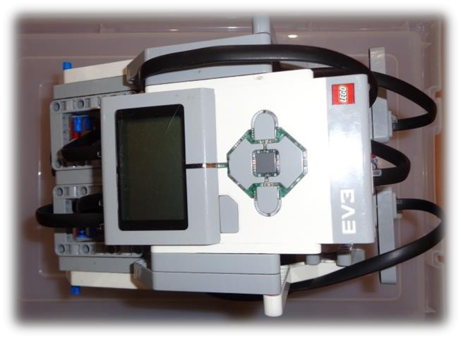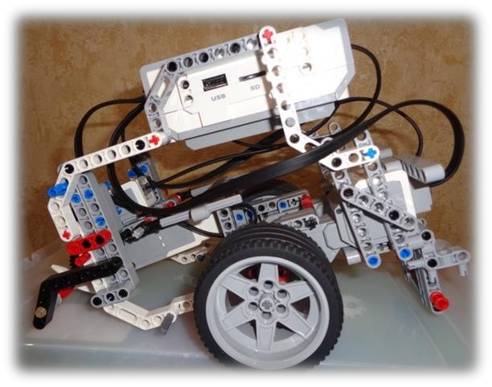
Главный вид (спереди) Вид сзади
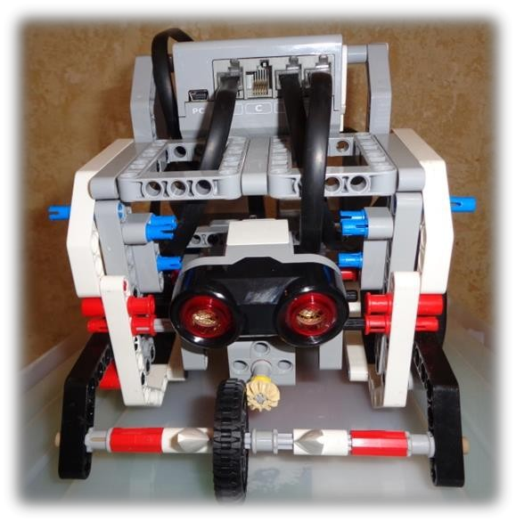
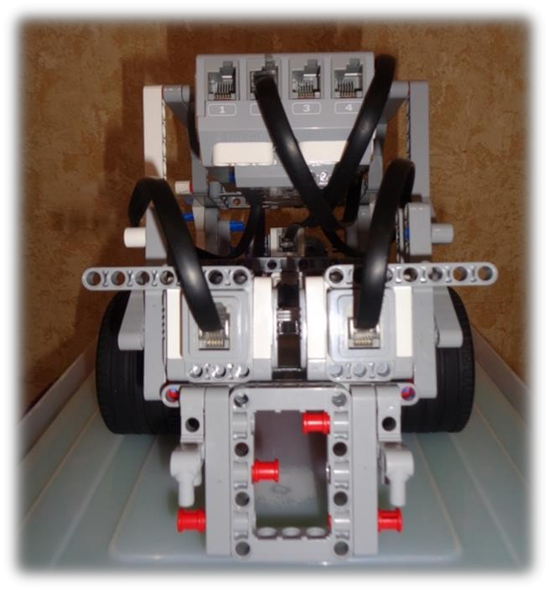

Приложение 2
Элемент программы для отпугивания животных и предупреждать людей об опасности
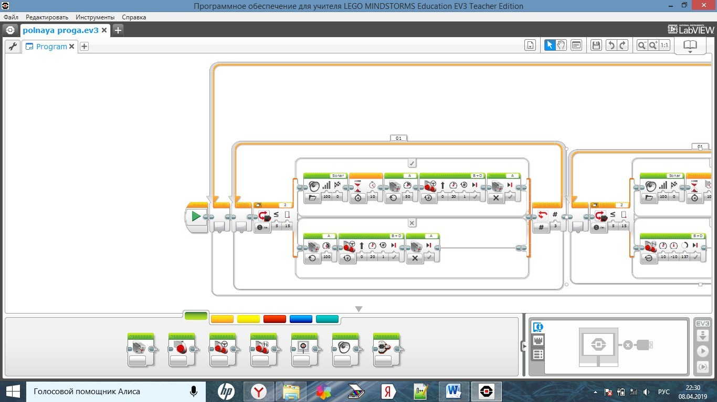

Программа движения робота
